

Cdl Informatica

****base di dati per la gestione delle prenotazioni di una panineria**

*Maria Ausilia Napoli Spatafora*

*X81000442*

Progetto di Basi di Dati

AA 2017-2018

DESCRIZIONE INFORMALE

Si intende creare una base di dati del menu di una panineria dove le prenotazioni hanno come identificativo il numero del tavolo. Il sistema permette di inserire i cibi e le bevande scelti dai clienti. Inoltre, è possibile visualizzare per ogni piatto gli ingredienti. Al termine dell'ordinazione, viene rilasciato il conto.

# ANALISI DEI REQUISITI

## Glossario dei termini

|  |  |  |  |
| --- | --- | --- | --- |
| Termine | Descrizione | Sinonimi | Termini collegati |
| Menù | Contiene i cibi e le bevande offerte dalla panineria con i relativi prezzi. |  | prenotazione |
| Prenotazione | Cibi e bevande scelte da un tavolo. È identificata dal numero del tavolo. | ordinazione | tavolo, menu |
| Tavolo | È identificato da un numero e a esso corrispondono cibi e bevande scelte. |  | prenotazione |
| Cibo | Scelto al momento della prenotazione da ogni tavolo. | Piatto, panino | menu, prenotazione, ingredienti |
| Bevanda | Scelta al momento della prenotazione da ogni tavolo. |  | menu, prenotazione, ingredienti |
| Ingredienti | Compongono un panino. |  | cibo |

# PROGETTAZIONE CONCETTUALE

## Diagramma E-R

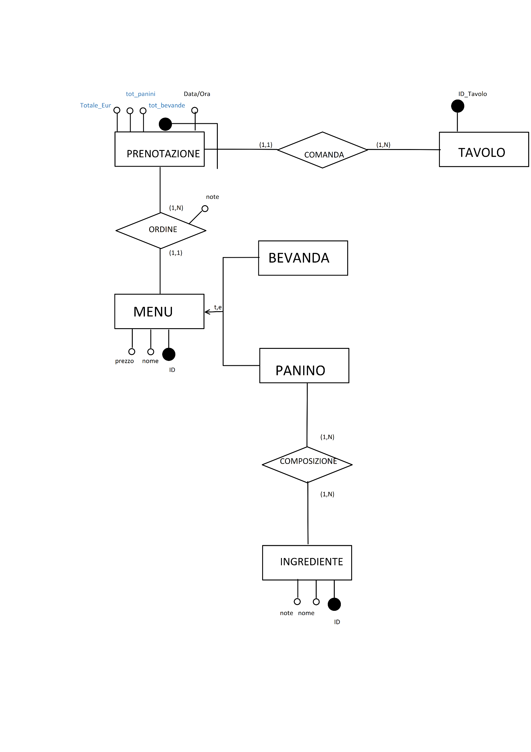

## Business Rules

* L’attributo *tot_panini* dell’entità *PRENOTAZIONE* si deriva dalla somma dei prezzi dei singoli panini alla prenotazione in oggetto.
* L’attributo *tot_bevande* dell’entità *PRENOTAZIONE* si deriva dalla somma dei prezzi delle singole bevande alla prenotazione in oggetto.
* L’attributo *Totale_EUR* dell’entità *PRENOTAZIONE* è calcolato mediante la somma di *tot_bevande* e *tot_panini*.
* L’attributo *note* dell’associazione *ORDINE* contiene eventuali dettagli forniti dal cliente: ad es., per indicare una modifica negli ingredienti del panino o la quantità di ciascun ordine.

## Dizionario dei dati

|  |  |  |
| --- | --- | --- |
| Entità | Attributi | Identificatore Primario |
| Tavolo | ID_Tavolo | ID_Tavolo |
| Prenotazione | Data/Ora, tot_panini, tot_bevande, Totale_EUR, ID_Tavolo | Data/Ora, ID_Tavolo (identificazione esterna) |
| Menu | ID_Menu, nome, prezzo | ID_Menu |
| Bevanda | ID_Menu, nome, prezzo | ID_Menu |
| Panino | ID_Menu, nome, prezzo | ID_Menu |
| Ingrediente | ID_Ingrediente, nome, note | ID_Ingrediente |

|  |  |  |
| --- | --- | --- |
| Associazione | Attributi | Entità coinvolte |
| Comanda |  | Tavolo, Prenotazione |
| Ordine | note | Prenotazione, Menu |
| Composizione |  | Panino, Ingrediente |

# CARICO APPLICATIVO

## Operazioni

|  |  |  |  |
| --- | --- | --- | --- |
| N° | Descrizione | Tipo | Frequenza |
| 1 | Inserire una nuova prenotazione (vuota) | I | 30/giorno |
| 2 | Aggiungere/Togliere una bevanda ad una prenotazione | I | 50/giorno |
| 3 | Aggiungere/Togliere un panino ad una prenotazione | I | 60/giorno |
| 4 | Visualizzare la lista degli ingredienti dei panini | I | 60/giorno |
| 5 | Stampare il conto di un tavolo | I | 30/giorno |

Volume dei dati

L’arco temporale considerato per la stima del volume dei dati è di un mese.

|  |  |  |
| --- | --- | --- |
| Entità/Associazione | Volume | Operazioni coinvolte |
| Prenotazione | 900 | 1, 2, 3, 5 |
| Comanda | 900 | 1, 2, 3, 5 |
| Tavolo | 12 | 1, 2, 3, 5 |
| Ordine | 75 | 1, 2, 3, 4 |
| Bevanda | 8 | 1, 2 |
| Panino | 13 | 1, 3, 4 |
| Composizione | 65 | 4 |
| Ingredienti | 23 | 4 |

Il volume dell’associazione *ordine* è calcolato come il numero medio di ordini per tavolo.

Il volume dell’associazione *composizione* è stimato come il numero medio di ingredienti per panino.

# PROGETTAZIONE LOGICA

## Analisi Ridondanze

Gli attributi *tot_panini, tot_bevande* e *Totale_EUR* dell’entità *PRENOTAZIONE* sono ridondanti. Di seguito la valutazione se conviene mantenerli o meno.

### Attributo *tot_panini*

Le operazioni che coinvolgono tale attributo sono: OP3 e OP5.

* **OP3:**
  + - CON RIDONDANZA: 1 L + 1 S + 1 L + 1 S = 6 L * 60 = 360 accessi +4 kb di memoria occupata.

|  |  |  |
| --- | --- | --- |
| Entità/Associazione | Accessi | Tipo |
| Prenotazione | 1 + 1 | L, S |
| Ordine | 1 | S |
| Menu | 1 | S |

* + - SENZA RIDONDANZA: 1 L + 1 S + 1 L = 4 L * 60 = 240 accessi.

|  |  |  |
| --- | --- | --- |
| Entità/Associazione | Accessi | Tipo |
| Prenotazione | 1 | L |
| Ordine | 1 | S |
| Menu | 1 | S |

* **OP5:**

|  |  |  |
| --- | --- | --- |
| Entità/Associazione | Accessi | Tipo |
| Prenotazione | 1 | L |

* + - CON RIDONDANZA: 1 L = 1 L * 30 = 30 accessi + 4 kb di memoria occupata.

|  |  |  |
| --- | --- | --- |
| Entità/Associazione | Accessi | Tipo |
| Prenotazione | 1 | L |

* + - SENZA RIDONDANZA: 1 L * 900 unità * 30 = 900 accessi.

Si evince che conviene mantenere la ridondanza perché consente di risparmiare complessivamente 2100 accessi a fronte di 4 kb di memoria occupata.

### Attributo *tot_bevande*

Le operazioni che coinvolgono tale attributo sono: OP2 e OP5.

* **OP2:**
  + - CON RIDONDANZA: 1 L + 1 S + 1 L + 1 S = 6 L * 50 = 300 accessi +4 kb di memoria occupata.

|  |  |  |
| --- | --- | --- |
| Entità/Associazione | Accessi | Tipo |
| Prenotazione | 1 + 1 | L, S |
| Ordine | 1 | S |
| Menu | 1 | S |

* + - SENZA RIDONDANZA: 1 L + 1 S + 1 L = 4 L * 50 = 200 accessi.

|  |  |  |
| --- | --- | --- |
| Entità/Associazione | Accessi | Tipo |
| Prenotazione | 1 | L |
| Ordine | 1 | S |
| Menu | 1 | S |

* **OP5:**
  + - CON RIDONDANZA: 1 L = 1 L * 30 = 30 accessi + 4 kb di memoria occupata.
    - SENZA RIDONDANZA: 1 L * 900 unità * 30 = 900 accessi.

***NB****: per le tavole degli accessi si fa riferimento a quelle stilate per la medesima operazione nell’analisi dell’attributo tot_panini.*

Si evince che conviene mantenere la ridondanza perché consente di risparmiare complessivamente 2120 accessi a fronte di 4 kb di memoria occupata.

### Attributo *Totale_EUR*

Le operazioni che coinvolgono tale attributo sono: OP2, OP3 e OP5.

* **OP2:**
  + - CON RIDONDANZA: 1 L + 1 S + 1 L + 1 S = 6 L * 50 = 300 accessi +4 kb di memoria occupata.
    - SENZA RIDONDANZA: 1 L + 1 S + 1 L = 4 L * 50 = 200 accessi.
* **OP3:**
  + - CON RIDONDANZA: 1 L + 1 S + 1 L + 1 S = 6 L * 60 = 360 accessi +4 kb di memoria occupata.
    - SENZA RIDONDANZA: 1 L + 1 S + 1 L = 4 L * 60 = 240 accessi.
* **OP5:**
  + - CON RIDONDANZA: 1 L = 1 L * 30 = 30 accessi + 4 kb di memoria occupata.
    - SENZA RIDONDANZA: 1 L * 900 unità * 30 = 900 accessi.

***NB****: per le tavole degli accessi si fa riferimento a quelle stilate per le medesime operazioni nell’analisi dell’attributo tot_panini e tot_bevande.*

Si evince che conviene mantenere la ridondanza perché consente di risparmiare complessivamente 2000 accessi a fronte di 4 kb di memoria occupata.

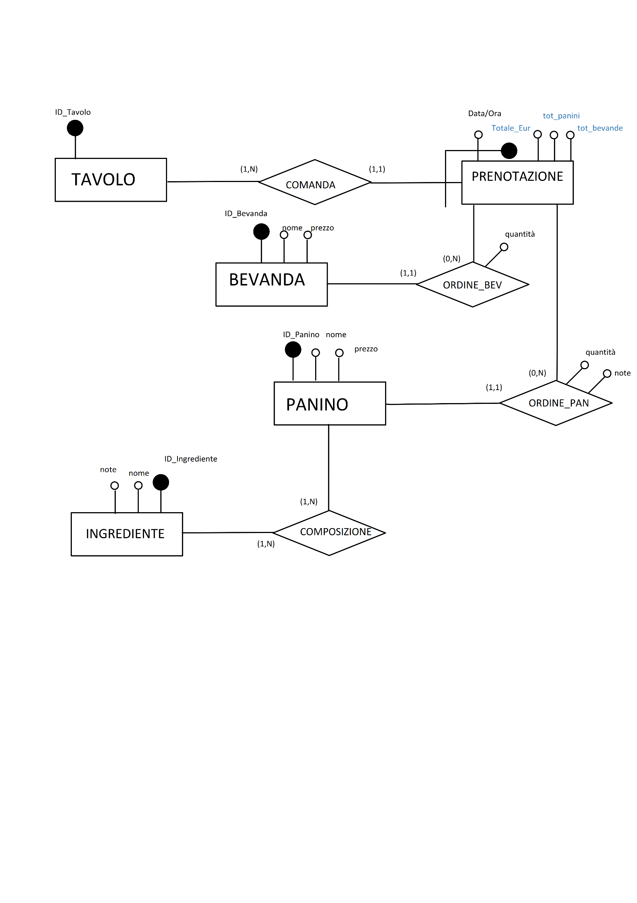Diagramma E-R ristrutturato

# TRADUZIONE NEL MODELLO RELAZIONALE

**INGREDIENTE** (ID_Ingrediente, nome, note)

**COMPOSIZIONE** (ID_Panino, ID_Ingrediente)

**PANINO** (ID_Panino, nome, prezzo)

**BEVANDA** (ID_Bevanda, nome, prezzo)

**TAVOLO** (ID_Tavolo)

**PRENOTAZIONE** (ID_Prenotazione, ID_Tavolo, Data/Ora, tot_panini, tot_bevande, Totale_EUR)

**ORDINE_BEV** (ID_Prenotazione, ID_Bevanda, Quantità)

**ORDINE_PAN** (ID_Prenotazione, ID_Panino, Quantità, note)

In *COMPOSIZIONE* gli attributi *ID_Panino* e *ID_Ingrediente* sono chiave esterna.

In *PRENOTAZIONE* l’attributo *ID_Tavolo* è chiave esterna.

In *ORDINE_BEV* gli attributi *ID_Prenotazione* e *ID_Bevanda* sono chiave esterna.

In *ORDINE_PAN* gli attributi *ID_Prenotazione* e *ID_Panino* sono chiave esterna.

